**Федеральное государственное бюджетное образовательное учреждение среднего специального образования**

**ГБПОУ МО “Авиационный техникум имени В.А. Казакова”**

**Отчет по практике**

**На тему: Верстка сайта для интернет магазина O’STIN**

**Специальность: 09.02.07 Информационные системы и Программирование**

**ПМ 0.1 “”**

**Выполнил:**

**Студент группы “ИП-2”**

**Березин Дмитрий Алексеевич**

**Проверил:**

**Кирилов Назари Андреевич**

**г. Жуковский 2024 г.**

**СОДЕРЖАНИЕ**

ВВЕДЕНИЕ 4

Глава 1. Теоретическая часть 6

1.1. Введение в Frontend-разработку 6

1.2. Основы веб-дизайна 7

1.3. Адаптивный веб-дизайн 8

1.4. Формы и взаимодействие с пользователем 8

Глава 2. Практическая часть 10

2.1. Анализ требований 10

2.2. Загрузка библиотеки 10

2.3. Создание стилей (styles.css) 16

ЗАКЛЮЧЕНИЕ 20

# ВВЕДЕНИЕ

В современном мире онлайн-торговля становится всё более популярной и важной частью бизнеса. Успех любого интернет-магазина во многом зависит от правильной настройки его интерфейса, удобства навигации и визуальной привлекательности. В этой связи перед разработчиками фронтенда ставится задача создания эффективных и привлекательных пользовательских интерфейсов, которые будут способствовать не только привлечению клиентов, но и повышению уровня их удовлетворенности.

В данной курсовой работе будет рассмотрен проект по созданию сайта интернет-магазина "О’стин", ориентированного на продажу модной одежды и аксессуаров. Основное внимание уделяется разработке фронтенд-части, которая включает в себя структуру и стилизацию веб-страниц, навигацию между ними, а также взаимодействие с пользователем.

Проект будет включать в себя несколько ключевых компонентов, среди которых главная страница, страницы категорий с женской и мужской одеждой, раздел с аксессуарами и страница контактной информации. Каждая из этих страниц будет оформлена с учетом современных тенденций веб-дизайна и адаптивности для различных устройств.

Кроме того, работа будет посвящена созданию формы подписки на новости, что позволит магазину "О’стин" поддерживать связь со своими клиентами и информировать их о новых поступлениях и акциях. Важным аспектом является реализация навигации, которая обеспечит пользователю простой и интуитивно понятный доступ к информации.

В ходе выполнения данного проекта мы будем использовать современные технологии веб-разработки, такие как HTML, CSS. Для оформления шрифтов можно будет использовать стили шрифтов из библиотеки Google Fonts, а также для корректного отображения и удобства использования сайта на различных устройствах, мы будем использовать медиа-запросы, позволяющие сайту корректно отображаться на различных устройствах.

Таким образом, основная цель данной курсовой работы – разработка и реализация функционального и удобного интерфейса интернет-магазина "О’стин", который будет соответствовать современным требованиям потребителей и обеспечит комфортное взаимодействие с пользователями.

# Глава 1. Теоретическая часть

## Введение в Frontend-разработку

Frontend-разработка представляет собой создание визуальной части веб-приложений и сайтов, с которой взаимодействуют конечные пользователи. Эта область включает в себя множество аспектов, таких как дизайн интерфейса, верстка страниц, а также реализация функциональности, предоставляемой пользователям через браузер. Основные технологии, используемые в Frontend-разработке, включают HTML, CSS и JavaScript.

HTML (HyperText Markup Language) – это язык разметки, используемый для строительства веб-страницы. С его помощью создаются заголовки, параграфы, списки, гиперссылки и другие элементы, формирующие основу страницы (Рисунок 1.1.1).

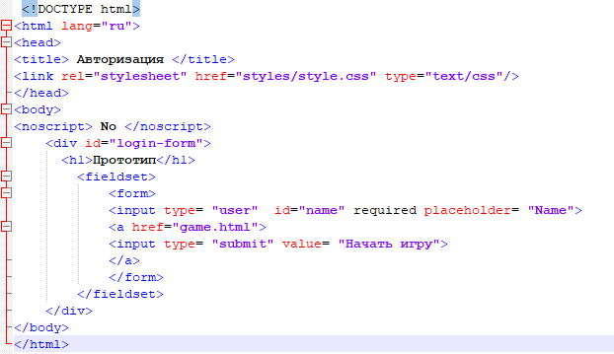

Рисунок 1.1.1 – Пример кода *HTML.*

**CSS (Cascading Style Sheets)**– это язык стилей, который используется для оформления веб-страниц. С его помощью можно задавать цвет, шрифт, размеры, отступы и другие визуальные параметры элементов HTML. (Рисунок 1.1.2)

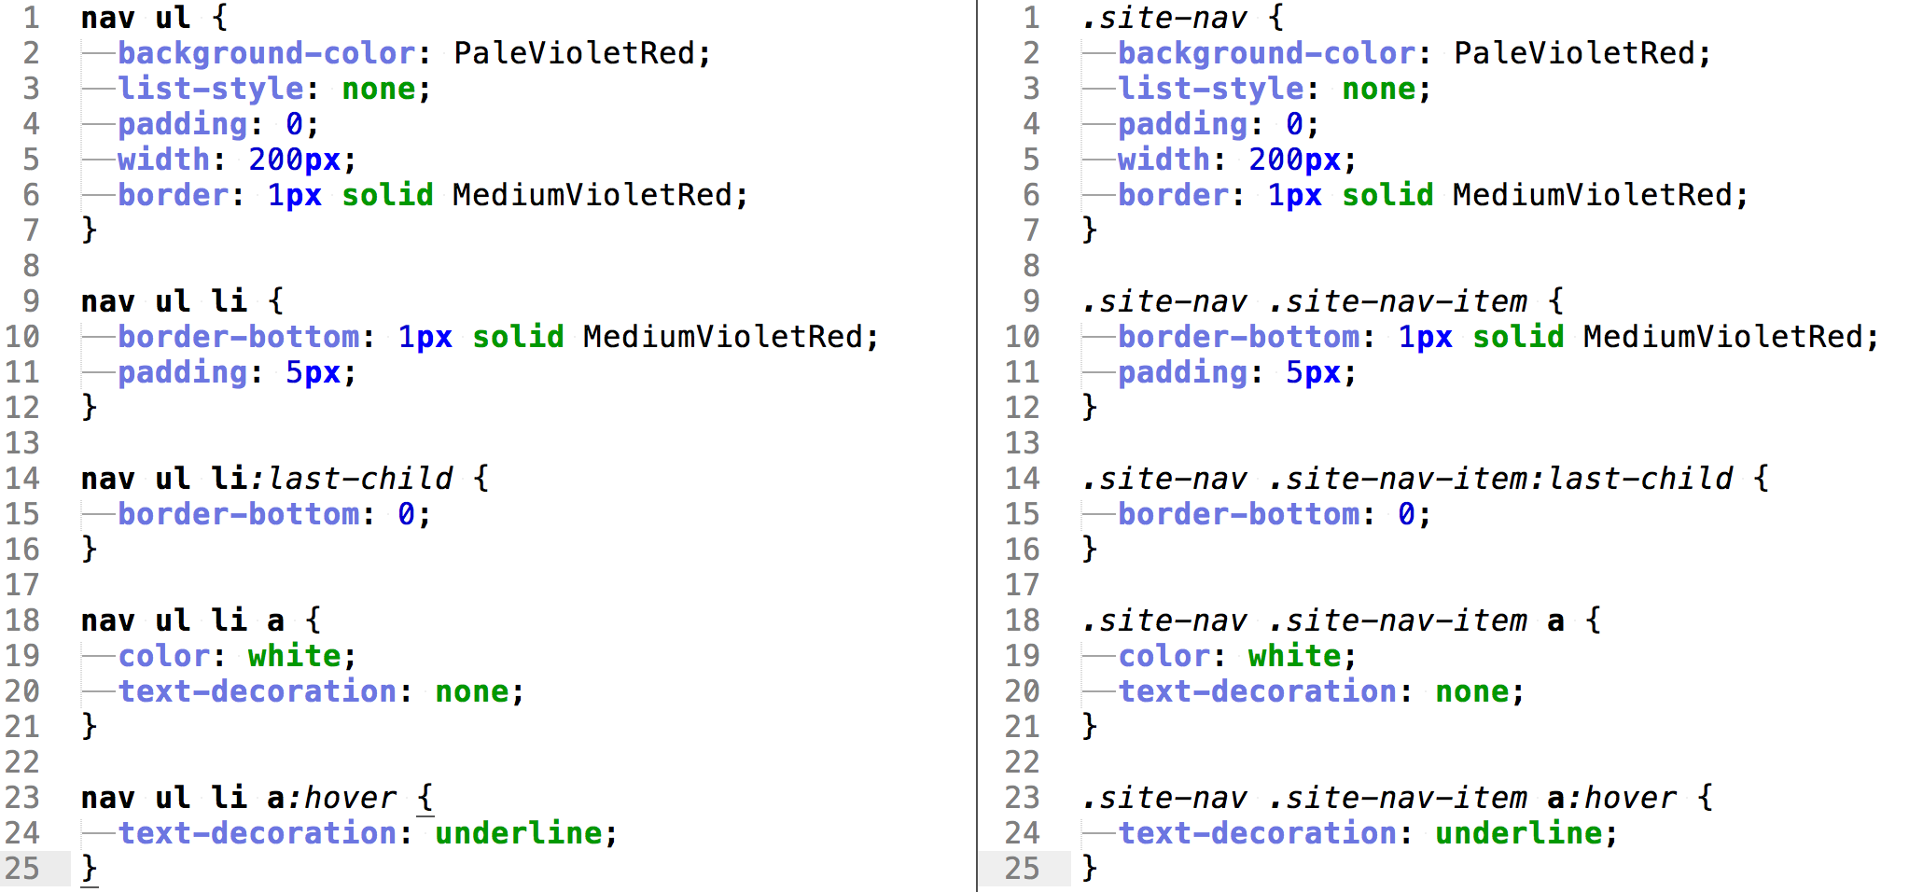

Рисунок 1.1.2 - Пример кода CSS.

Вместе эти технологии создают полный фронтенд, ответственный за внешний вид и поведение веб-приложений.

## Основы веб-дизайна

Веб-дизайн играет ключевую роль в привлечении и удержании

пользователей на сайте. Он включает в себя такие аспекты, как удобство навигации, визуальная иерархия, цветовая гамма и типографика.   
 **Удобство навигации:** Один из важнейших факторов, влияющих на пользовательский опыт. Пользователь должен легко ориентироваться на сайте, находить нужную информацию и переходить между страницами. Это достигается с помощью логической структуры меню, хорошо заметных ссылок и кнопок.

**Визуальная иерархия**: Это принцип размещения элементов на странице,

который помогает направить внимание пользователей на важные части контента. Использование шрифтов, цветов и размеров помогает выделить заголовки, кнопки и другие ключевые элементы.

**Типографика:** Важный аспект веб-дизайна, который влияет на читаемость

и восприятие текста. Правильный выбор шрифтов, их размеров и интервалов между строками способствует улучшению восприятия информации.

## Адаптивный веб-дизайн

Адаптивный веб-дизайн (Responsive Web Design) становится стандартом в разработке современных сайтов. Это подход, позволяющий веб-страницам адаптироваться к различным устройствам и разрешениям экранов. Он включает в себя использование гибких сеток, медиа-запросов и адаптивной графики.   
 **Гибкие сетки:** Создают динамические макеты, которые изменяют свои размеры в зависимости от размера экрана. Это позволяет избежать горизонтальной прокрутки и делает сайт более удобным для пользователей.  
 **Медиа-запросы:** CSS-правила, позволяющие применять различные стили в зависимости от характеристик устройства, на котором отображается сайт. Это ключевой элемент адаптивного дизайна, позволяющий изменять оформление и структуру сайта под разные экраны.

## Формы и взаимодействие с пользователем

Создание форм является важной частью фронтенд-разработки, так как формы являются основным инструментом для сбора данных от пользователей. Они могут использоваться для регистрации, подписки на рассылки, обратной связи и иных взаимодействий.  
 **Валидация форм:** Для обеспечения корректности и полноты вводимых данных используется валидация как на стороне клиента (с помощью JavaScript), так и на стороне сервера. Это позволяет предотвратить ошибки и обеспечить качественное взаимодействие с пользователями. (Рисунок 1.4.1)

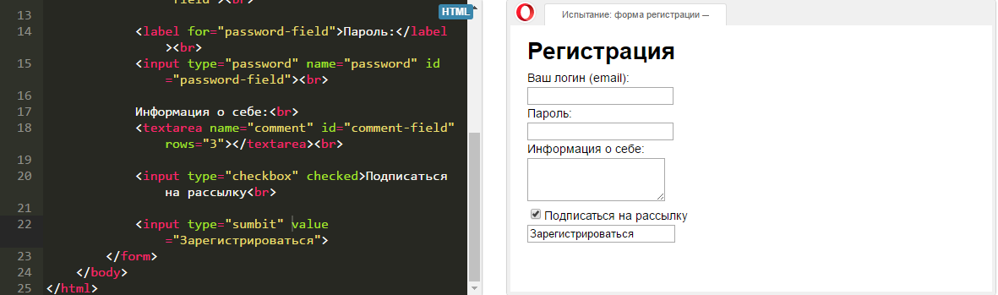

Рисунок 1.4.1 - Формы HTML

Фронтенд-разработка для интернет-магазина "О’стин" включает в себя использование современных технологий и подходов, таких как HTML, CSS и JavaScript, а также ориентацию на дизайн, удобство навигации и пользовательский опыт. Понимание основ веб-дизайна, адаптивности и взаимодействия с пользователем имеет решающее значение для успешной реализации проекта, что, в свою очередь, обусловит конкурентоспособность интернет-магазина на рынке.

# Глава 2. Практическая часть

## Анализ требований

Перед началом разработки интернет-магазина необходимо определить ключевые страницы и их элементы:

* **Главная страница**

На данной странице выставлен каталог популярных товаров и вся основная информация.

* **Категории**

На данных страницах распределены товары по категориям, такие как мужской отдел, женский и аксессуары.

* + **Оформление карточки товара**

В данной части сайта описывается товар, представляется в виде фотографии, названия и так же цены.

* **Контакты**

На контактной части сайта представляется информация о компании и возможные пути связи с ней.

## Загрузка библиотеки

Начнем с создания структуры каталогов и файлов для нашего проекта. Для этого создадим папку проекта с именем ostin и следующие подкаталоги и файлы (Рисунок 2.2.1):

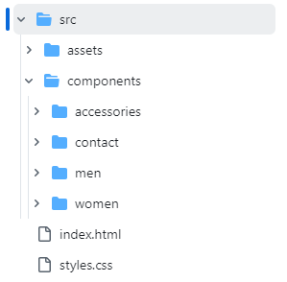

Рисунок 2.2.1 - Подкатологи и файлы проекта

Мы начнем с создания главной страницы index.html. В этом файле мы опишем структуру HTML. Для улучшения читаемости кода мы применим семантику страницы и для реализации навигации используем элемент <header> для обозначения верхней части страницы (Рисунок 2.2.2)

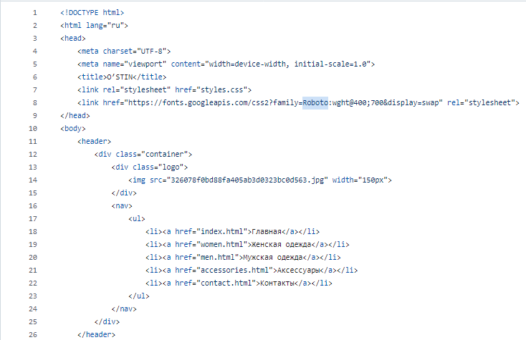

Рисунок 2.2.2 - Элемент <header> с описанной навигацией.

Для описания основной информации сайта используем элемент <main>, так же разделим элемент <header> и <main> и опишем в нем секции товаров с помощью элемента <section>(Рисунок 2.2.3):

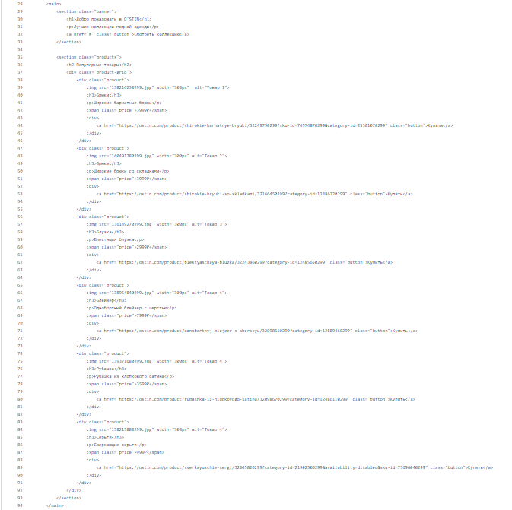

Рисунок 2.2.3 - Элемент <main> и <section> с разделением товаров.

Так же в конце главной страницы добавим секцию подписки на рассылку и с помощью элемента <footer> определим конец страницы и добавим информацию о магазине (Рисунок 2.2.4):

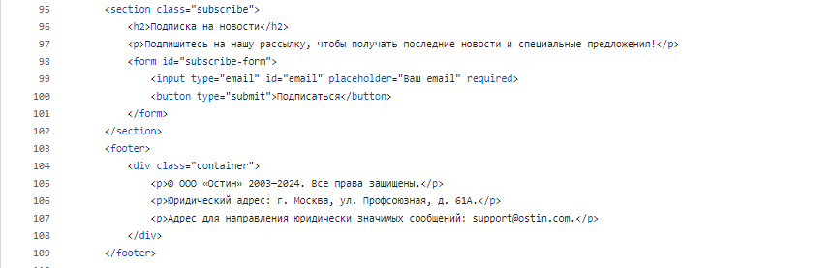

Рисунок 2.2.4 - Добавление секции подписки и описание магазина с помощью <footer>

После окончания написания главной страницы переходим к написанию страниц навигации (Рисунок 2.2.5):

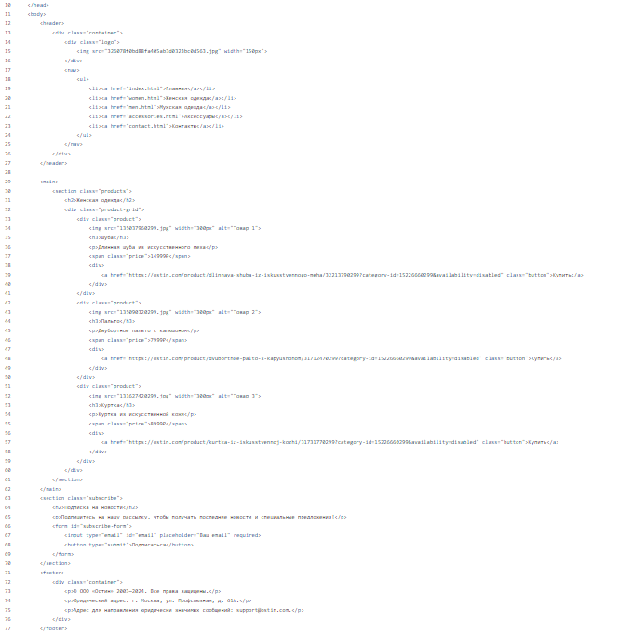

Рисунок 2.2.5 - women.html

После описания товаров в женском разделе, проделываем аналогичную работу с разделами мужской одежды и аксессуаров(Рисунок 2.2.6 и 2.2.7):

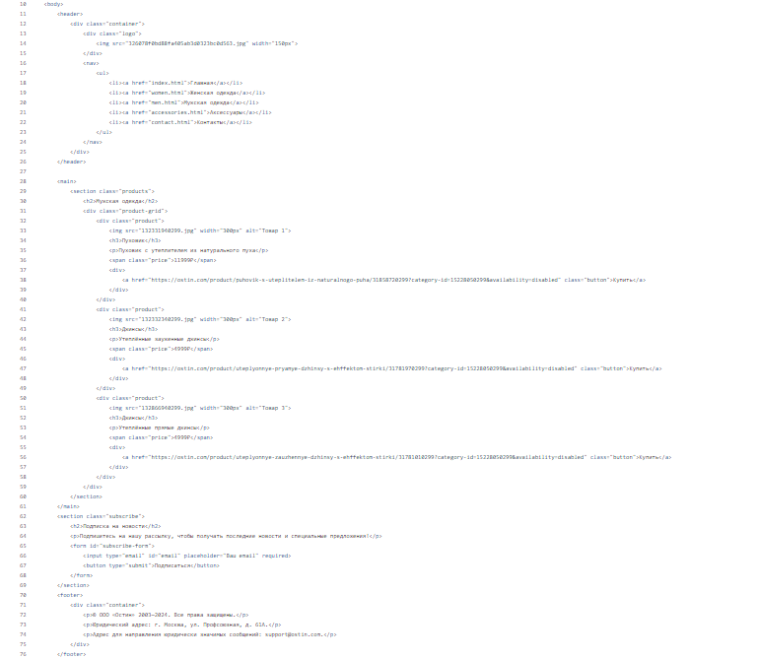

Рисунок 2.2.6 - men.html

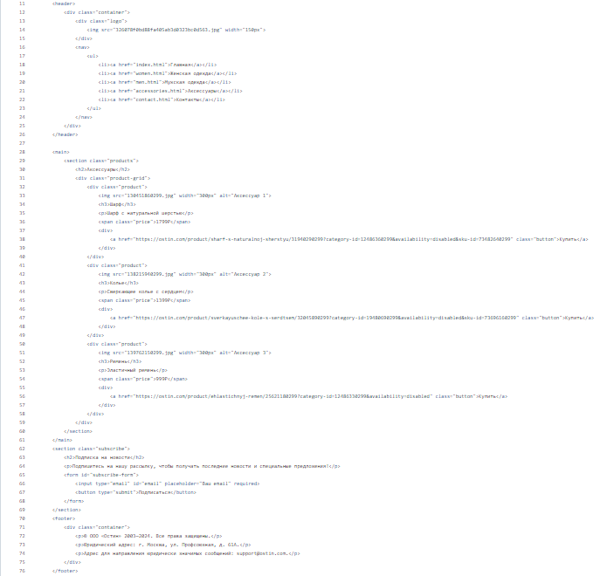

Рисунок 2.2.7 - accessories.html

Оформив разделы с товарами, мы переходим к описанию страницы с контактной информацией с магазином и добавляем туда всю необходимую информацию (Рисунок 2.2.8):

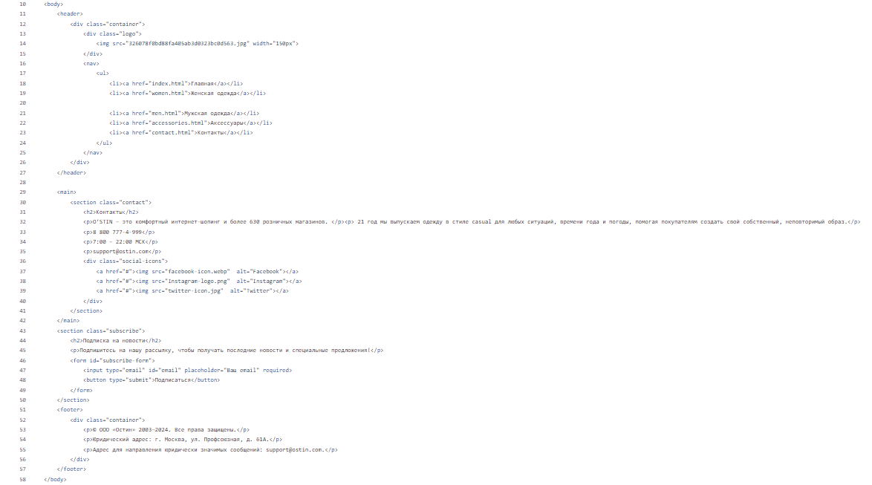

Рисунок 2.2.8 - contact.html

## Создание стилей (styles.css)

Далее создадим файл стилей styles.css, чтобы стилизовать элементы, которые мы создали в index.html и в дополнительных разделах. Для начала начнем с верхушки сайта (Рисунок 2.3.1):

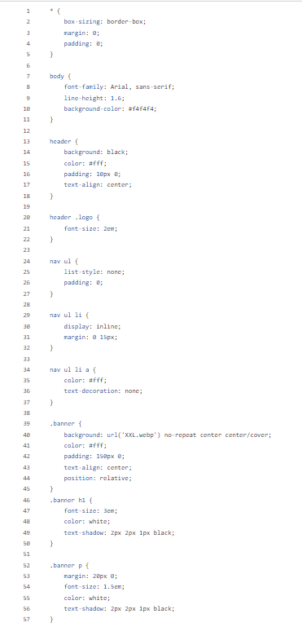

Рисунок 2.3.1 - Оформление <header> и секции с разделяющим баннером.

Так же делаем оформление для кнопок на странице (Рисунок 2.3.2):

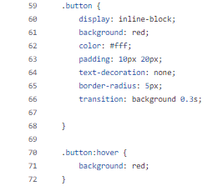

Рисунок 2.3.2 - Оформление кнопок.

После оформления кнопок, надо оформить карточки товара и привести их в движение при наводке (Рисунок 2.3.3):

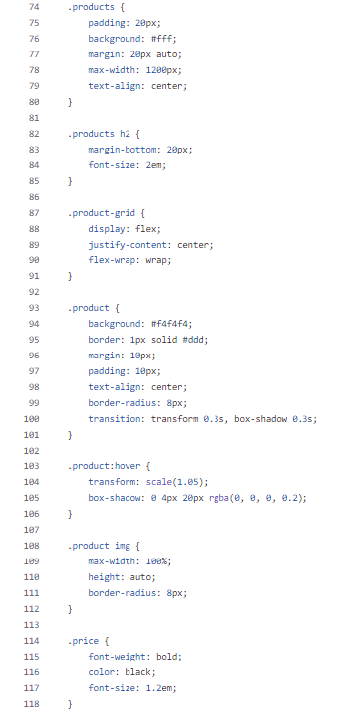

Рисунок 2.3.3 - Оформление карточки товара.

После оформленной карточки товара, мы переходим к концу страницы и оформляем ее и выравниванием текст по центру (Рисунок 2.3.4):

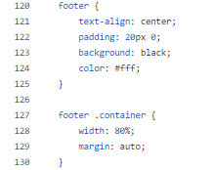

Рисунок 2.3.4 - Оформление <footer>

Так же делаем отдельное оформление для раздела контактов и добавляем оформление для подписки на рассылку (Рисунок 2.3.5):

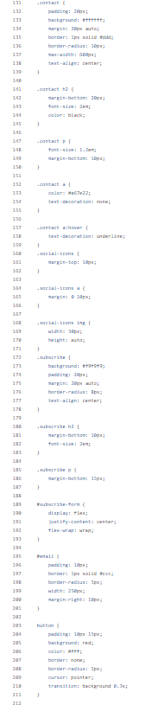

Рисунок 2.3.5 - Оформление подписки и contact.html

На данном этапе все страницы созданы и стилизованы. Добавляем фотографии к карточкам товаров и тестируем интернет-магазин на различных устройствах (мобильных и десктопных) для проверки отзывчивости. Также стоит удостовериться, что все ссылки на страницах работают корректно и ведут на остальные страницы (например, ссылки на главной странице должны вести к категориям, а с каталога товаров — на страницы конкретных товаров).

В результате работы мы создали упрощенный пример интернет-магазина «О’стин» с использованием только HTML и CSS. В процессе разработки были реализованы основные страницы и компоненты, такие как хедер, футер, карточки товаров, а также страница контактов с формой обратной связи.   
 Данный проект можно расширять, добавляя дополнительные функциональности, такие как JavaScript для динамичного управления контентом, а также серверные технологии для обработки данных и взаимодействия с базой данных. Тем не менее, базовая структура и оформление уже готовы к использованию и демонстрации.

# ЗАКЛЮЧЕНИЕ

В ходе выполнения данного проекта по созданию интернет-магазина «О’стин» был осуществлен полноценный процесс разработки, начиная с анализа требований и проектирования структуры, заканчивая реализацией и тестированием интерфейса. В проекте активно использовались HTML и CSS, что позволило создать интуитивно понятный и визуально привлекательный интерфейс.  
 Основные компоненты, такие как хедер, меню навигации, карточки товаров и форма обратной связи, были созданы с учетом современных стандартов веб-дизайна. Благодаря использованию медиа-запросов удалось обеспечить отзывчивость страниц, что является критически важным для удобства пользователей на различных устройствах. Каждый элемент интерфейса был тщательно спроектирован, чтобы предоставить пользователям легкий доступ ко всем функциям интернет-магазина.  
 Кроме того, в процессе работы над проектом были проанализированы успешные практики фронтенд-разработки, такие как применение семантической разметки, структурирование контента и организация навигации. Эти аспекты способствовали созданию более доступного и удобного сайта для пользователей с разными потребностями.  
 Полученные результаты не только продемонстрировали основные принципы работы с HTML и CSS, но и послужили основой для дальнейшего изучения более сложных технологий и подходов в веб-разработке, таких как JavaScript для динамического взаимодействия и различные фреймворки для создания клиентских приложений.

В заключение, разработка интернет-магазина «О’стин» подтвердили важность применения комплексного подхода, включая проектирование, верстку и стилизацию, что в итоге обеспечивает не только функциональность, но и высокую эстетическую ценность веб-приложения. Проект служит отличной основой для дальнейшего расширения функциональности и улучшения пользовательского опыта.

СПИСОК ИСПОЛЬЗУЕМЫХ ИСТОЧНИКОВ

1. **Кастеллос, М. А.** (2019). HTML и CSS: Разработка и дизайн веб-сайтов. — Издательство "Питер". — 640 с.  
   - Эта книга предоставляет все необходимое для освоения веб-разработки с использованием HTML и CSS, включая множество примеров и практических заданий.  
  
2. **Фриман, Э., Робин, Э.** (2020). Динамический веб: HTML и CSS в действии. — Издательство "Вильямс". — 672 с.  
   - Книга охватывает как основы HTML и CSS, так и более сложные темы, включая адаптивный и семантический веб-дизайн.  
  
3. **Рэйчел Анджел, Д.** (2016). HTML и CSS: Краткое руководство. — Издательство "Олимп-Бизнес". — 320 с.  
   - Практическое руководство для начинающих, в котором подробно описаны основные концепции и элементы HTML и CSS.  
  
4. **Сполдинг, Р.** (2018). CSS: The Definitive Guide. — O'Reilly Media. — 700 с.  
   - Всеобъемлющая книга по CSS, которая охватывает различные аспекты стилизации веб-документов.  
  
5. **Моррисон, Э.** (2021). Веб-дизайн и разработка: Полное руководство по HTML и CSS. — Издательство "КУДИЦ-Пресс". — 456 с.  
   - Учебное пособие, которое включает в себя все аспекты веб-дизайна и разработки, делая акцент на современных подходах к стилизации и верстке.  
  
6. **Максвелл, Т.** (2020). Responsive Web Design with HTML5 and CSS. — Packt Publishing. — 588 с.  
   - Книга посвящена созданию адаптивного дизайна с использованием HTML5 и CSS, что является критически важным для современных веб-приложений.  
  
7. **Моррис, А.** (2019). HTML, XHTML и CSS: дизайн и программирование веб-страниц. — Издательство "БХВ-Петербург". — 560 с.  
   - Хороший ресурс для изучения web-разработки, включая практические примеры и задания.  
  
8. **Карасев, А. В.** (2018). Веб-разработка: Учебное пособие по HTML, CSS и JavaScript. — Издательство "ДЛА". — 512 с.  
   - Учебное пособие обеспечивает подробное введение в веб-разработку с акцентом на использование HTML и CSS.